АДМИНИСТРАЦИЯ МУНИЦИПАЛЬНОГО ОБРАЗОВАНИЯ
СПЕШНЕВСКОЕ СЕЛЬСКОЕ ПОСЕЛЕНИЕ
КУЗОВАТОВСКОГО РАЙОНА УЛЬЯНОВСКОЙ ОБЛАСТИ

ПОСТАНОВЛЕНИЕ

18.07.2025г. № 47

с.Спешневка

О внесении изменений в Приложение к
постановлению администрации муниципального
образования Спешневское сельское поселение
Кузоватовского района Ульяновской области
от 29.05.2025 № 35 «Об утверждении схемы
размещения гаражей, являющихся некапитальными
сооружениями, либо стоянок технических
или других средств передвижения инвалидов
вблизи их места жительства»

В соответствии со статьёй 39.36-1 Земельного кодекса Российской Федерации, Федеральным законом от 06.10.2003 №131-ФЗ «Об общих принципах организации местного самоуправления в Российской Федерации», постановлением Правительства Ульяновской области от 30.08.2021 № 402-П «О некоторых вопросах использования гражданами на территории Ульяновской области земель или земельных участков, находящихся в государственной или муниципальной собственности, для возведения гаражей, являющих некапитальными сооружениями, либо стоянок технических или других средств передвижения инвалидов вблизи их места жительства», рассмотрев заявление Тарасовой О.В. от 09.06.2025 (вх. №73 от 10.06.2025), администрация муниципального образования Спешневское сельское поселение Кузоватовского района Ульяновской области постановляет:
1.Внести в схему размещения гаражей, являющихся некапитальными сооружениями, либо стоянок технических или других средств передвижения инвалидов вблизи их места жительства на землях или земельных участках, находящихся в государственной или муниципальной собственности, расположенных на территории муниципального образования Спешневское сельское поселение Кузоватовского района Ульяновской области, утверждённую постановлением администрации муниципального образования «Кузоватовский район» Ульяновской области от 29.05.2025 № 35 «Об утверждении схемы размещения гаражей, являющихся некапитальными сооружениями, либо стоянок технических или других средств передвижения инвалидов вблизи их места жительства» изменения, дополнив его строкой 1 следующего содержания:
«

№  п/п | Адресный ориентир места, предназначенного для размещения гаража, являющегося некапитальным сооружением (далее - гараж), либо стоянки технических или других средств передвижения инвалидов вблизи их места жительства (далее – стоянка) | Сведения о земельном участке, на котором размещается гараж либо стоянка (кадастровый номер при наличии, форма) | Площадь места, предназначенного для размещения гаража либо стоянки, кв. м | Вид объекта, подлежащего размещению (гараж или  стоянка) | Период  размещения объекта | Графическое изображение предназначенного для размещения гаражей, являющихся некапитальными сооружениями, либо стоянок технических или других средств передвижения инвалидов вблизи их места жительства с указанием координат характерных точек этих границ в системе координат, установленной для ведения Единого государственного реестра недвижимости
1. | Ульяновская область, Кузоватовский район,  с.Стоговка,  ул. Центральная | 73:06:010201:ЗУ1 | 31 | гараж | бессрочно | 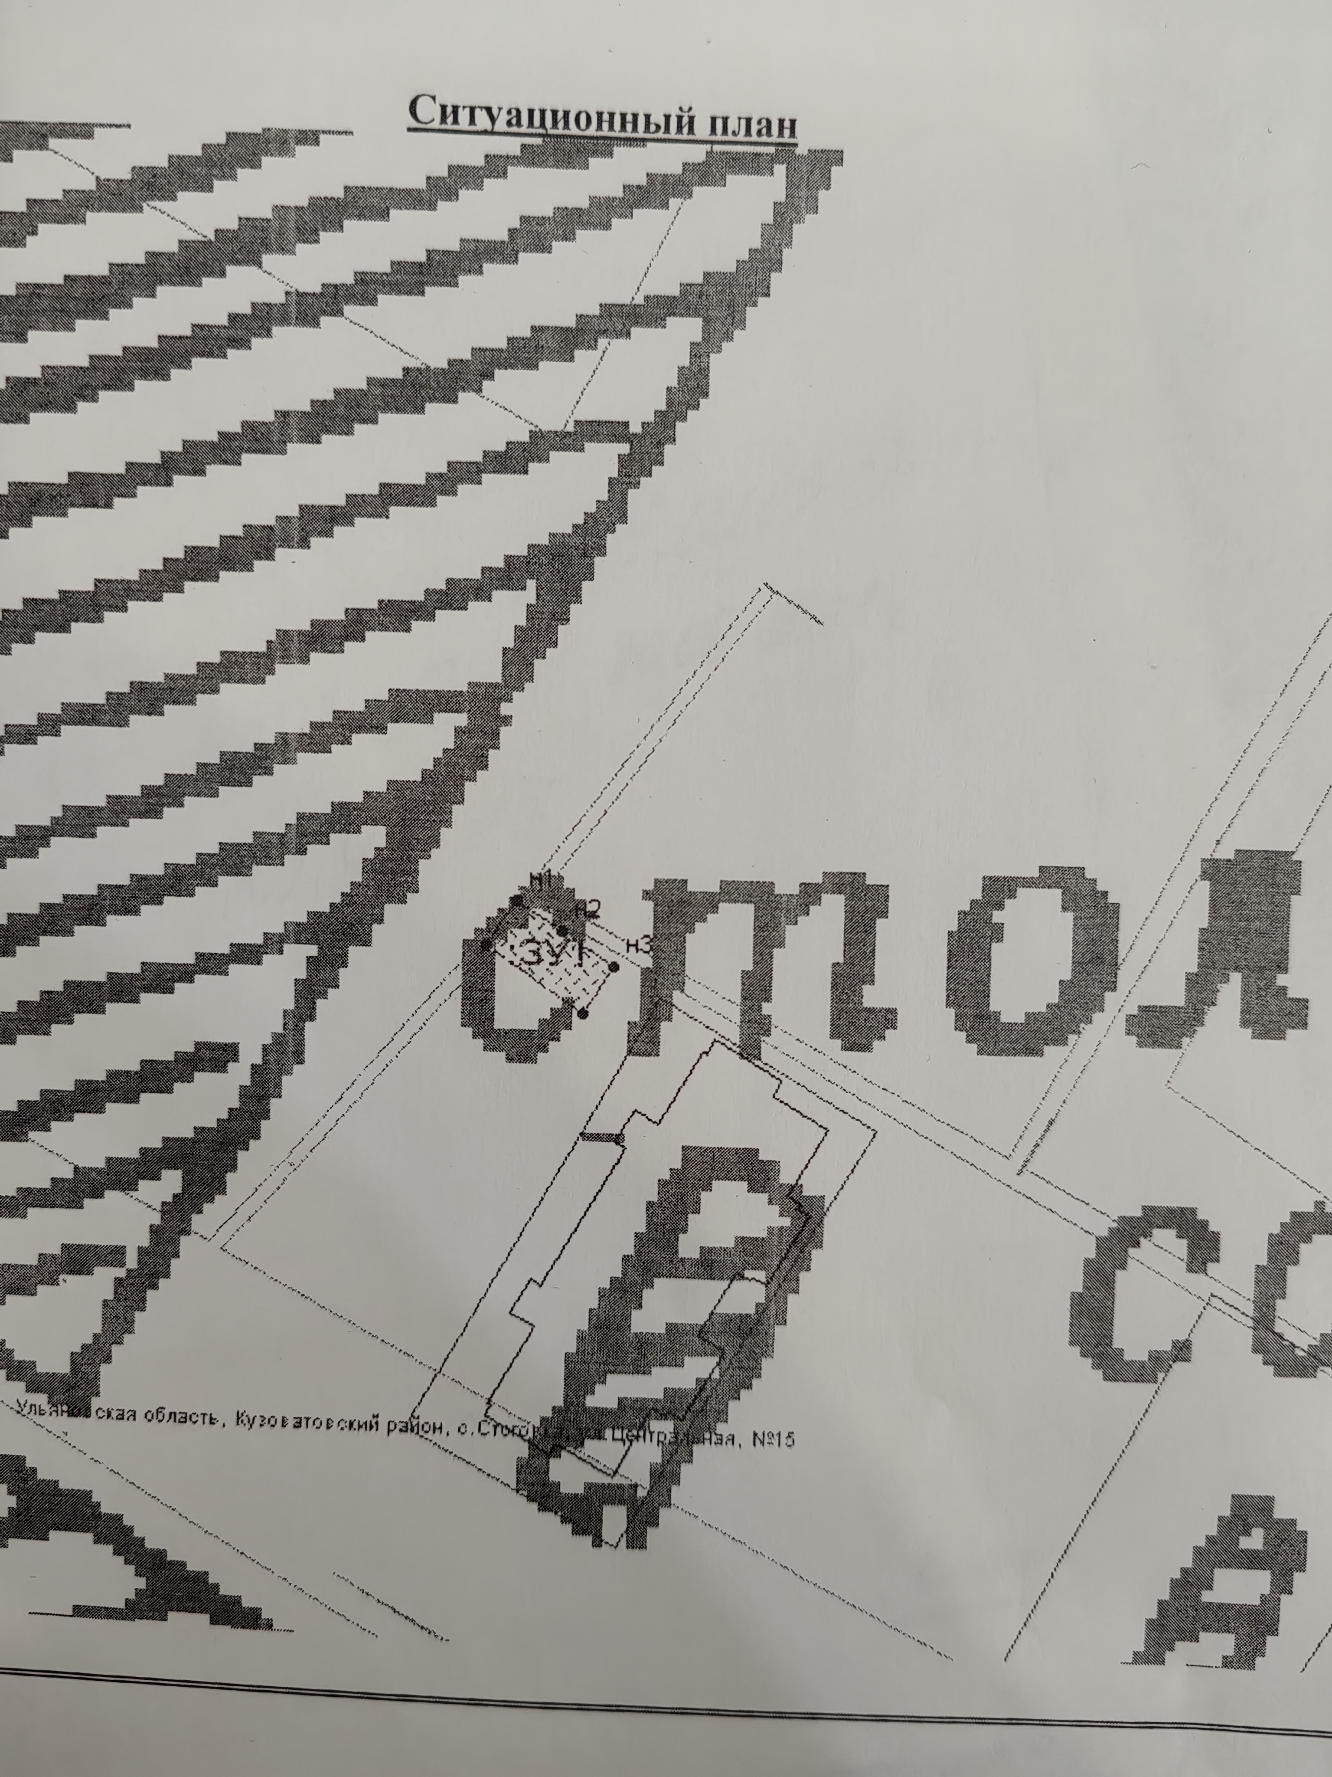
».
2.Настоящее постановление вступает в силу после его официального обнародования и подлежит размещению на официальном сайте в информационно - телекоммуникационной сети «Интернет».
3. Контроль за исполнением настоящего постановления оставляю за собой.

И.о.Главы администрации
муниципального образования
Спешневское сельское поселение С.А.Топтыгина

